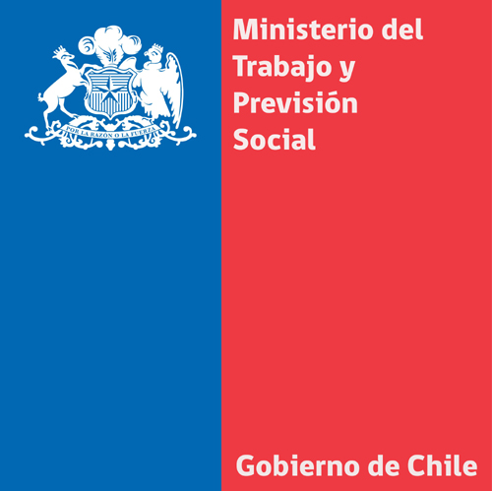

Ministra del Trabajo afirma que mensaje presidencial es carta de navegación clara para combatir la desigualdad

- La secretaria de Estado destacó el discurso de la Presidenta Michelle Bachelet ante el Congreso pleno.

Valparaíso, 21 de mayo de 2014. La ministra del Trabajo y Previsión Social, Javiera Blanco, destacó que el mensaje presidencial de la Presidenta Michelle Bachelet es una "carta de navegación clara para combatir la desigualdad".

La secretaria de Estado señaló que "fue un discurso robusto con un norte claro para los próximos años y un Gobierno que cumple con sus compromisos".

Agregó que la tarea de ser un país mejor debe convocar a todos y por lo mismo hizo un llamado a la oposición a que se sume a ese desafío.

Afirmó que "veo una triada perfecta entre la reforma tributaria, la educacional y la reforma laboral. La reforma tributaria nos permitirá encontrar financiamiento para avanzar en educación de calidad y gratuita para todos, eso a la larga redunda en mejores empleos y salarios dignos".

Respecto a la agenda del Ministerio, recordó que se han cumplido varias de las medidas como en el multirut, el plan de capacitación, las mejoras para las labores de las trabajadoras de casa particular y la constitución de la comisión de pensiones.

